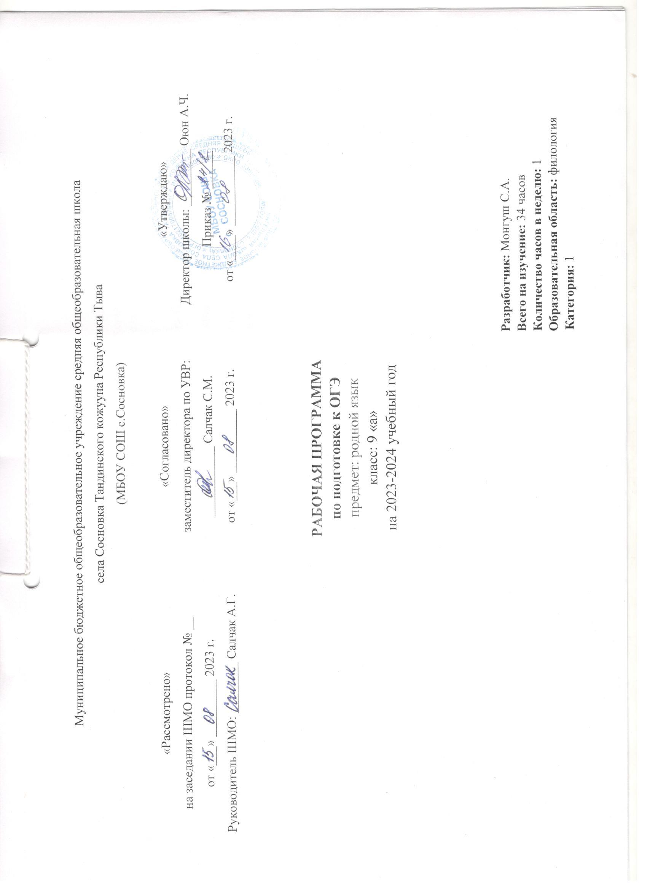Мун
Тайылбыр бижик
Тыва дыл – тыва нациянын дылы болур. Ында тыва улустун торээн дылын сайзырадып келген байлак дуржулгазы, мерген угааны, угаан-бодалынын чедиишкиннери мооннеттинген. Ол дээрге тыва культуранын – улустун аас чогаалынын, литературанын, театр уран чуулунун болгаш уран чуулдун оске-даа янзыларынын, литературанын, парлалганын, эртемнин, ажыл-херек чорударынын, ооредилгенин болгаш кижизидилгенин дылы апарган.
Ниити билиг албан черлериниӊ 9-ку клазыныӊ доозукчуларынга тыва дылга чорудар
күрүнениӊ түӊнел шылгалдаларыныӊ онзагайы
Шылгалданыӊ кол сорулгазы: ниити билиг албан черлериниӊ 9-ку клазыныӊ доозукчуларыныӊ тыва дылга билииниӊ деӊнелин хынаары-биле күрүнениӊ түӊнел аттестациязы. КТШ өөреникчилернин лингвистиктиг билиин, дыл болгаш чугаа дугайында билиин; дыл талазы-биле билиин дыл материалдарын сайгарып тургаш, шын ажыглап база танып, бөлүктеп, сайгарып (анализтеп) билиринин билиглерин болгаш арга-мергежилин хынаар. Дыл талазы-биле билиг, мергежилиниӊ, дылдын нормаларын (лексиктиг, грамматиктиг, стилистиктиг, орфографтыг, пунктуастыг) сагып тургаш, хевирлеттингенин хынаар.
Шылгалда ажылдын тургузуу
Тыва дылдын шылгалдазы 9 ажылдан тургустунган болур:
1 – кыска эдертиг;
2-8 чедир кыска харыы бээр тест айтырыглары;
9 – угаап-боданнышкынныг чогаадыг. Ук онаалга уругларнын номчаан сөзүглелинге хамаарыштыр боттарыныӊ бодалын илередип билирин хынаар.
Шылгалданыӊ шупту онаалгаларын күүсеткени дээш, доозукчу ниитизи-биле эӊ улуг – 33 баллды ап болур.

Календарь-тематиктиг планнаашкын
№ | Темазы | Шагы | Эрттирер хүнү
№ | Темазы |  | План | Факт
1 | Киирилде. КИМ-нернин утказы болгаш тургузуу | 1
2 | Шылгалданыӊ чижек ажылдары-биле таныжылга. Шенелде шылгалда | 1
3 | Шенелде шылгалданыӊ түӊнелдериниӊ сайгарылгазы. Частырыглар-биле ажыл. Теория-биле ажыл | 1
4 | Кыска эдертигни канчаар бижиирил? | 1
5 | Кол сөзуглелди кызырарыныӊ аргалары | 1
6 | Сөзүглелди ажыглавайн барып болур хире сөстерни, домактарны тып, оларны ап кааптар аргазы (прием исключения подробностей, деталей) | 1
7 | Сөзүглелде чангыс аймак кежигүннерни, дөмей фактыларны, кылдыныгларны бөлүглеп, чаӊгыс сөс-биле солуп, түӊнээри (прием обобщения однородных явлений) | 1
8 | Сөзүглелде ийи-үш аӊгы домактарны чаӊгыс уткаже киирери, оларны бөдүүнчүдери (упрощение) | 1
9 | Дорт чугаалыг домактарны доора чугаалыг домактар-биле солууру | 1
10 | Хөй кезектерлиг нарын домактарны бөдүүн домактар-биле, нарынчыттынган домактар-биле солууру | 1
11 | Кыска эдертигни бижиири | 1
12 | Теория материалдарын тестилерге харыылап өөренири. Фонетика. Чугаа үннери | 1
13 | Теория материалдарын тестилерге харыылап өөренири. Лексика. Сөс болгаш ооӊ утказы. Дорт, доора болгаш көжүрген уткалыг сөстер | 1
14 | Теория материалдарын тестилерге харыылап өөренири. Лексика. Фразеологизмнер. Табу, эвфемизмнер | 1
15 | Теория материалдарын тестилерге харыылап өөренири. Морфология. Чугаа кезектери | 1
16 | Теория материалдарын тестилерге харыылап ооренири. Синтаксис. Сөс каттыжыышкыннары | 1
17 | Теория материалдарын тестилерге харыылап өөренири. Синтаксис. Бөдүүн болгаш нарын домактар | 1
18 | Тестилер-биле ажыл | 1
19 | Грамматиктиг онаалгалар. Фонетика. Чугаа уннери | 1
20 | Грамматиктиг сайгарылгалар. Сөстерниӊ тургузуун сайгарары. Морфемниг сайгарылга | 1
21 | Грамматиктиг сайгарылгалар. Чугаа кезектериниӊ морфологтуг сайгарылгазы | 1
22 | Грамматиктиг сайгарылгалар. Сөс каттыжыышкыннарыныӊ сайгарылгазы. | 1
23 | Грамматиктиг сайгарылгалар. Бөдүүн домактыӊ синтаксистиг сайгарылгазы. | 1
24 | Грамматиктиг сайгарылгалар. Нарын домактарныӊ синтаксистиг сайгарылгазы. | 1
25 | Грамматиктиг сайгарылгалар. Хөй кезектерлиг нарын домактарныӊ синтаксистиг сайгарылгазы | 1
26 | Орфография (шын бижилге) дүрүмеринге катаптаашкыннар | 1
27 | Пунктуация (бижик демдектерин шын салырыныӊ) дүрүмнеринге катаптаашкыннар | 1
28 | Шенелде шылгалда | 1
29 | Частырыглар-биле ажыл | 1
30 | Чогаадыгны канчаар бижиирил? | 1
31 | Клише-биле ажылдаары | 1
32 | Чогаадыгга чижектерни киирери | 1
33 | Чогаадыгны бижиири | 1
34 | КИМ-нер-биле ажыл | 1

